第二章 关系数据库的安全角色
提纲
列举数据库的各种角色
系统管理员的任务
数据库管理员的任务
程序员的任务
DB2最终用户的任务
DB2操作者的任务

2．1 数据库系统角色的划分

一个数据库系统是由数据、软件、硬件和人员组成的一个集合体。

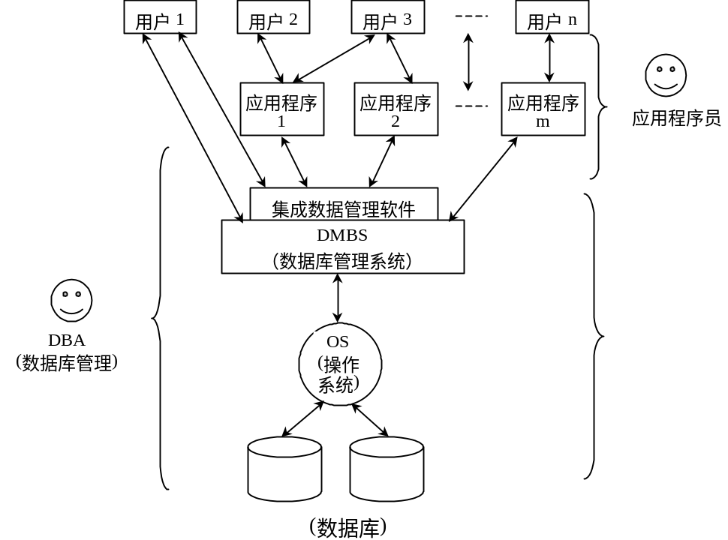

图2.1 数据库系统组成
安装DBMS，调整DBMS与OS及其他部件的接口，建立维护DBMS及相关软件包的工具，平衡用户（包括数据库与非数据库应用的用户）间的资源，进行系统性能监视与调整流器，系统能力规划等。
数据库系统中拥有不同的角色。

2．2 数据库的开发步骤
目前，分阶段设计方法已在数据库设计中得到广泛的应用并获得较好的效果。该方法遵循自顶向下、逐步求精的原则，将数据库设计过程分解为若干个相互依存的阶段，每一阶段采用不同的技术与工具，解决不同的问题，从而将问题局部化而减少局部问题对整体设计的影响，并利于多人合作。
数据库设计的阶段或称之为数据库设计步骤，如图2.2所示。
1．需求分析
需求分析的目标是了解与分析用户的信息及应用处理的要求，并将结果按一定格式整理而形成需求说明书。该说明书是概念设计、实现设计、物理设计、数据库建立与维护的依据。
2．概念设计
概念设计的目标是对需求说明书提供的应用需求（数据及其处理）进行抽象与综合处理，并按特定的主法设地满足该需求的概念模型。该模型独立于任何特定的硬、软件环境。
3．实现设计
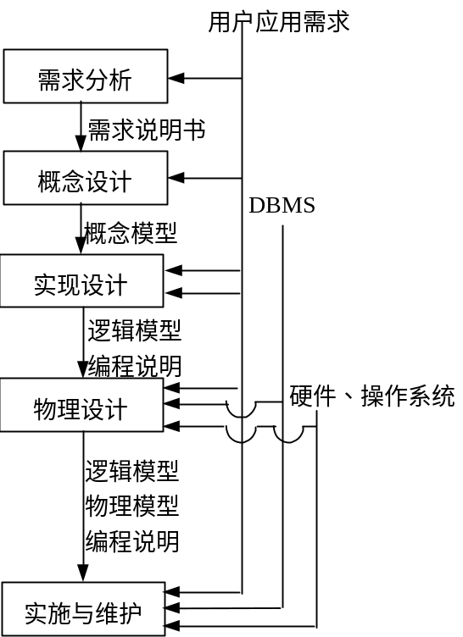
图 2.2 数据库设计步骤
实现设计的目标是将概念模型转换成等价的并为某个特定DBMS所支持的逻辑结构，该逻辑结构可称为逻辑模型。
4．物理设计
物理设计的目标是将数据库的逻辑模型转换为特定计算机系统支持的数据库结构，它包括逻辑结构和物理结构两个部分。因此，物理设计时必须考虑具体计算机硬件及操作系统的约束，其主要内容是选择数据的存储结构与检索方法，并根据设计结果修乞讨和完善程序编的制说明。
5．实施与维护
实施与维护是数据库及其应用系统开发生命周期中的一个重要阶段，其主要目标是数据库定义生成、数据装载、应用程序编制、功能与性的调试及评价，并在运行过程中不断地改造、扩展与完善。严格地说，应用程序编制与调试不属数据库设计的范畴，但与它有密切的关系，且作为数据库应用系统开发的全过程也是必须的。
必须指出的是，数据库设计的过程是按图2.2所指明的先后顺序依次执行的，但这决不意味着这些步骤之间不存在反复。实际上，在每一步骤的设计目标基本完成之后，都要进行认真的检查，检查设计是否满足应用需求，是否符合前面已执行步骤的结果和满足后续步骤的需要，并分析设计结果的合理性。在每一步设计中，都有可能发现前面步骤遗漏或处理不当之处，此时，往往需要返回去重新处理并修改设计和有关文档。所以，我们说，SH据库设计过程通常是一个反复修改、反复设计的迭代过程。

2．3 SYSADM的任务
安装系统
建立数据库
系统性能调试
各种权限的授予者

2．4 DBADM的任务
建立数据库的各种对象，如表、视图和索引等
可授权SELECT、INSERT、UPDATE、DELETE等
可生成包或存取规划
维护数据库数据，如装卸数据、收集数据分布状态和恢复数据等操作

5 程序员的任务
建立测试环境
编写各种应用程序
可产生SQL的存取规划的原型
可生成包或存取规划

2．6 操作员的任务
运行应用程序
操作数据库中的数据，如查询、插入、修改、删除等
利用其他产品生成各种报告

